

Guía de Instalación y Configuración

Sistema de Legajos del personal del MEF

Elaborado por: Link-Soft Solutions

Versión 1.0

Septiembre 2021

CONTENIDO

1. INTRODUCCIÓN 3

1.1 Objetivo 3

1.2 Alcance 3

1.3 Definiciones y Abreviaturas 3

2. INSTALACIÓN DEL SISTEMA 4

2.1 Instalación y Configuración del Servidor de Servicios 4

2.1.1 Instalación del Servidor de Servicios 4

2.2 Instalación del Servidor Web 6

2.2.1 Instalación de la Aplicación Web 6

2.3 Configurar webconfig 15

## INTRODUCCIÓN

## Objetivo

El objetivo de este documento es detallar los pasos a seguir para realizar la instalación y configuración del Sistema Legajos del personal del MEF

## Alcance

Se extiende al personal del Equipo de Plataforma, ya que le será de utilidad al momento de realizar la instalación de la aplicación web en el servidor.

## Definiciones y Abreviaturas

Se definen los siguientes términos para mejor interpretación del contenido de este documento:

* **IIS** : Es un [servidor](http://antivirus.interbusca.com/glosario/SERVIDOR.html) de Microsoft (Internet Information Server), destinado a la publicación, mantenimiento y gestión de páginas y portales Web.
* **DDL** : Lenguaje de definición de datos (Data Definition Language, DDL por sus siglas en inglés) es un lenguaje proporcionado por el [sistema de gestión de base de datos](http://es.wikipedia.org/wiki/Sistema_de_gesti%C3%B3n_de_base_de_datos) que permite a los usuarios de la misma llevar a cabo las tareas de definición de las estructuras que almacenarán los datos así como de los procedimientos o funciones que permitan consultarlos.
* **DML :** Lenguaje de Manipulación de Datos (Data Manipulation Language, DML) es un lenguaje proporcionado por el [sistema de gestión de base de datos](http://es.wikipedia.org/wiki/Sistema_de_gesti%C3%B3n_de_base_de_datos) que permite a los usuarios de la misma llevar a cabo las tareas de consulta o manipulación de los datos, organizados por el modelo de datos adecuado.

## INSTALACIÓN DEL SISTEMA



## Instalación y Configuración del Servidor de Servicios

## Instalación del Servidor de Servicios

Para instalar el servidor de servicios debe desplegarse la **capa presentación** y darle clic derecho a la opción indicada y en seguida aparecerá el menú contextual donde hallaremos la opción **Publicar** **o Publish** tal y como se muestra en la figura.

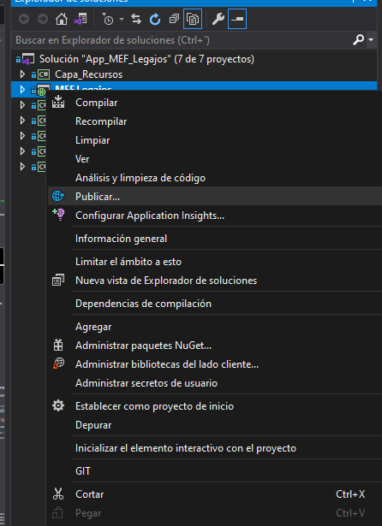

Luego se debe especificar una ubicación de destino para la instalación del proyecto.

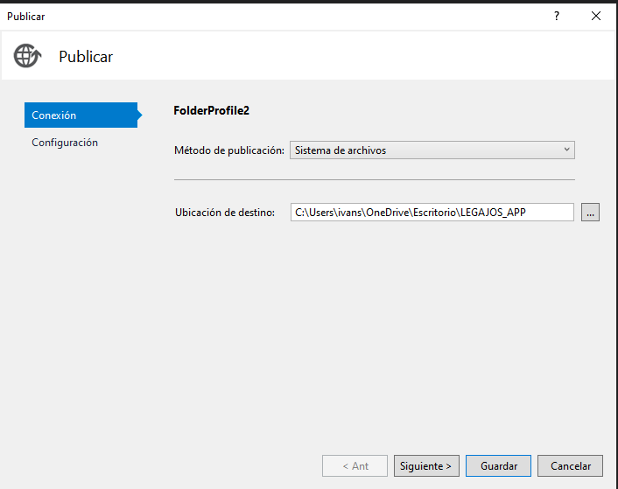

Después de haber seleccionado la carpeta solicitada, el sistema mostrará la ventana anterior pero con la ruta de la carpeta que seleccionamos.

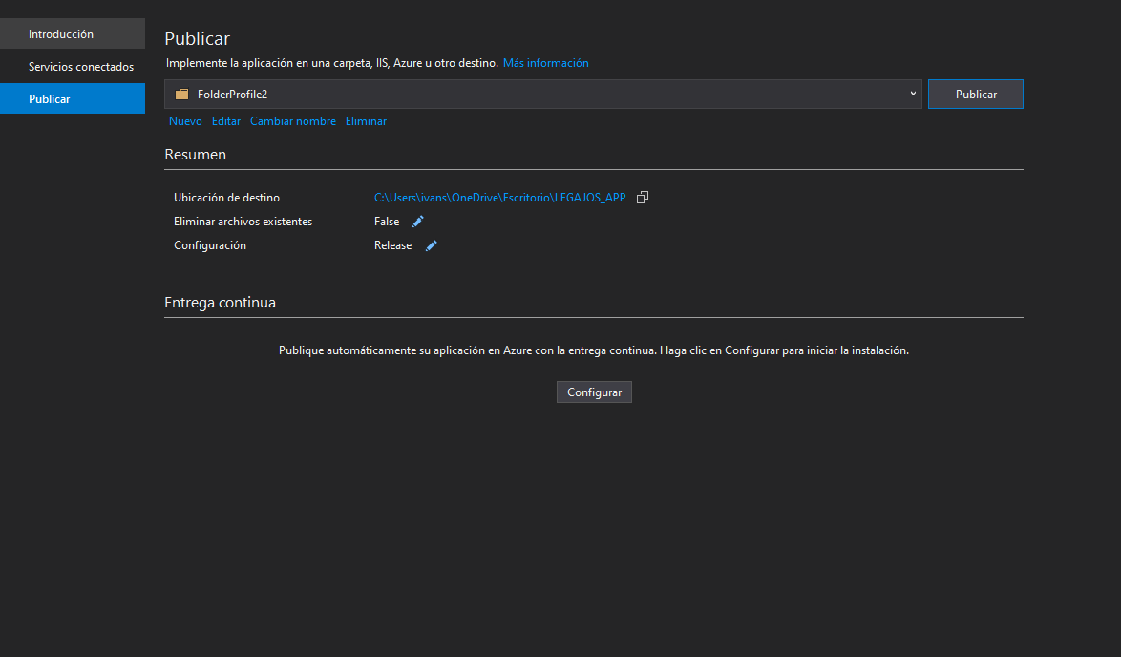

Seleccionamos el botón **Publicar o Publish.**

## Instalación del Servidor Web

## Instalación de la Aplicación Web

En la instalación de la aplicación web serán instaladas de la forma siguiente:

Después de haber seguido correctamente los pasos pasamos a configurar en el IIS.

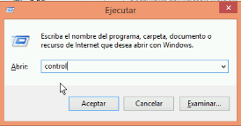

Primero abrimos el Panel de control.



Seguido las Herramientas Administrativas.

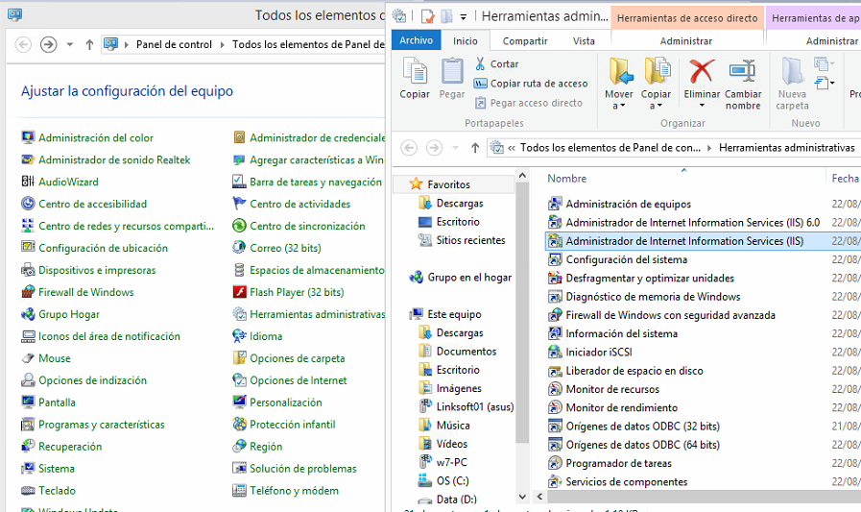

Seleccionamos la opción Administrador de Internet Information Services (IIS).

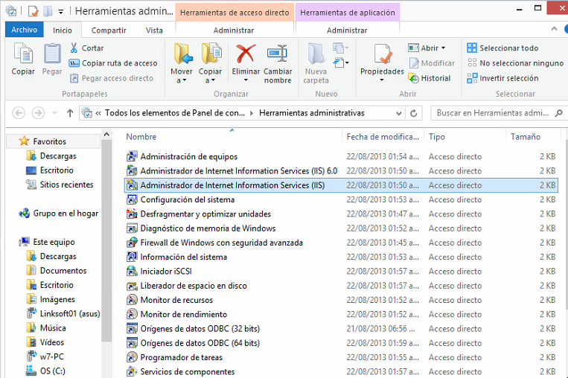

Una vez seleccionado, el sistema mostrará la siguiente ventana

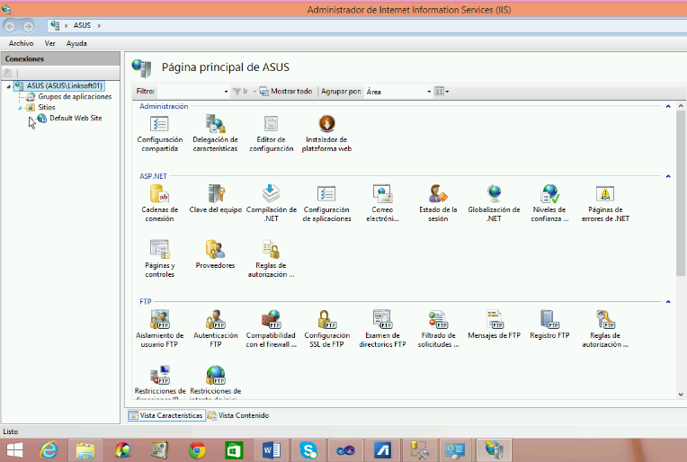

Pasamos a desplegar las opciones hasta que quede similar a la siguiente imagen.

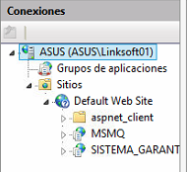

Seguido le damos clic derecho a Default Web Site y seleccionamos la opción Explorar.

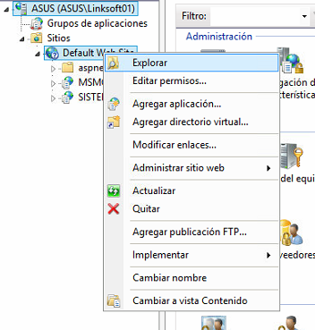

Al Explorar aparecerá una ventana donde se deberá seleccionar la carpeta de destino. En este caso vamos a agregar la carpeta Legajos_MEF

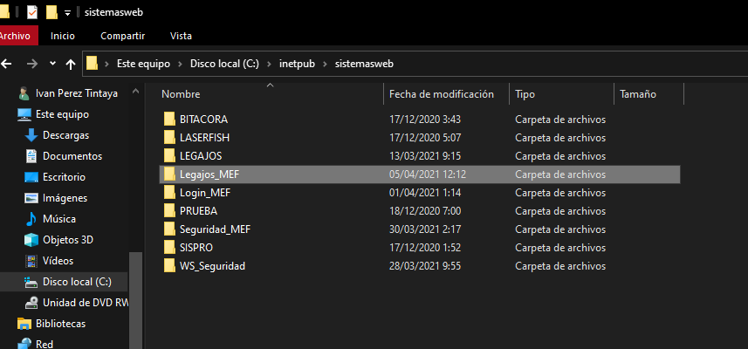

Abrimos la carpeta LEGAJOS creada anteriormente.

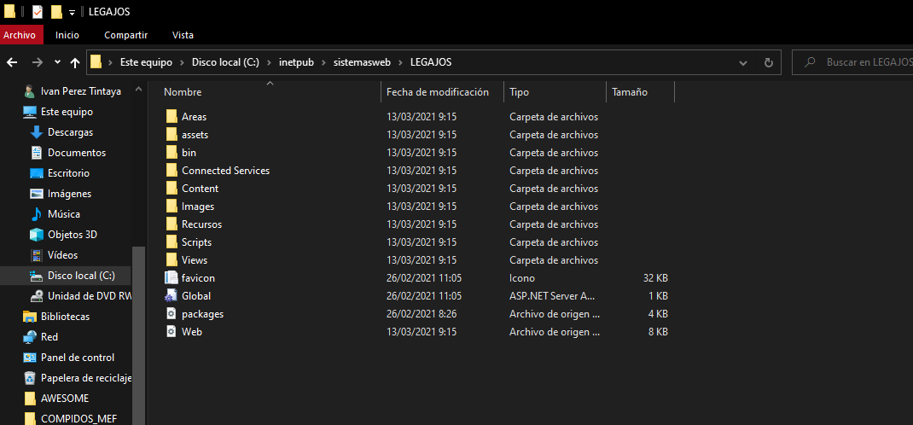

Copiamos todos los elementos y los pegamos en la carpeta Legajos_MEF. Si el sistema solicita permisos del administrador, activar el check, clic en Continuar.

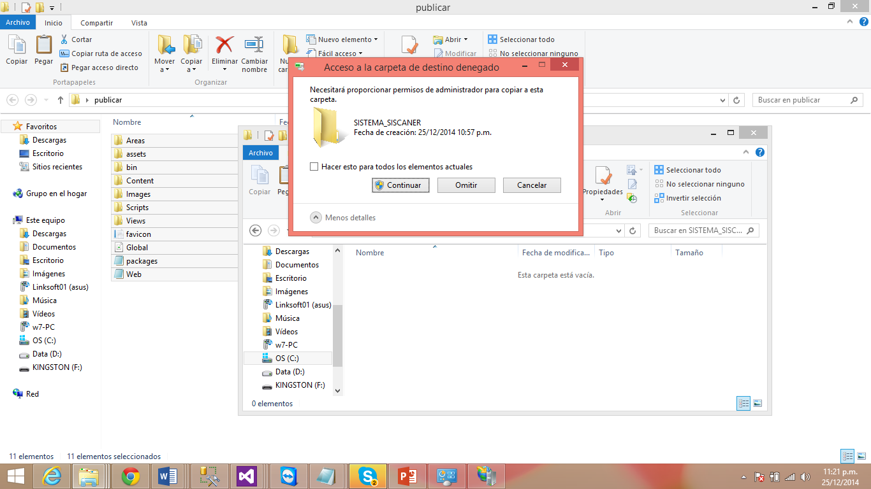

Como paso siguiente nos vamos a la opción Grupos de Aplicaciones.

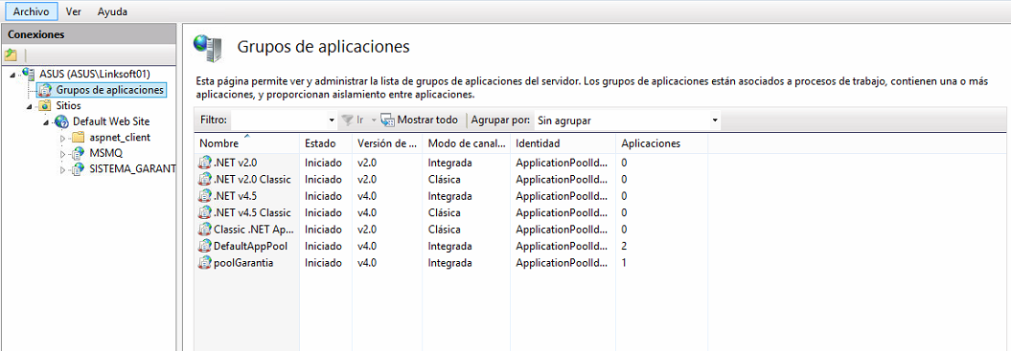

Si damos click derecho fuera de la lista de aplicaciones, en el menú contextual habrá una opción llamada Agregar grupo de aplicaciones…

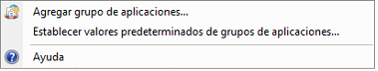

Damos clic ahí y aparecerá el siguiente cuadro donde solicitará el ingreso de datos para el nuevo grupo.

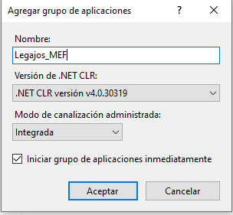

En configuración avanzada de la aplicación anteriormente creada “Legajos_MEF”

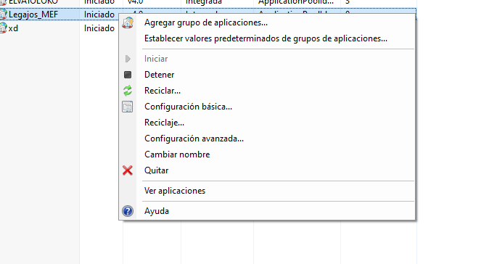

Seleccionamos la opción Habilitar Apliaciones de 32bits y le asignamos “True”

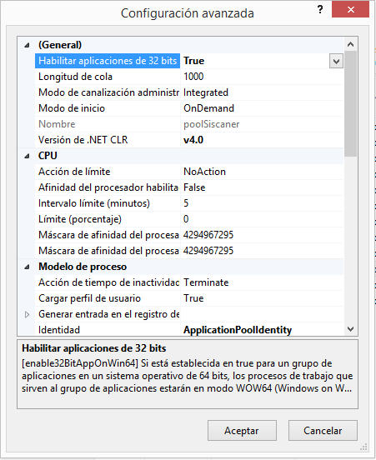

Después de haber realizado los pasos correctamente nos dirigimos al menú Conexiones de ahí Sistema de Legajos_MEF. Es necesario darle clic derecho a la carpeta para encontrar la opción Agregar aplicación en el menú contextual.

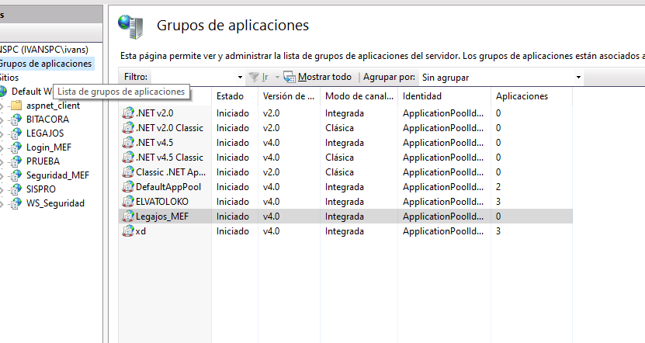

Después de haber seleccionado Agregar aplicación el sistema mostrará la siguiente ventana.

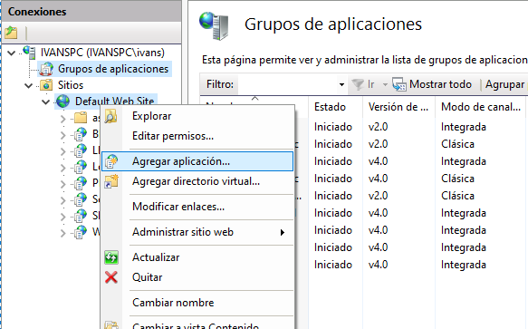

En la caja de texto de grupo de aplicaciones se debe seleccionar el grupo de aplicaciones que creamos anteriormente con el nombre poolSISCANER.

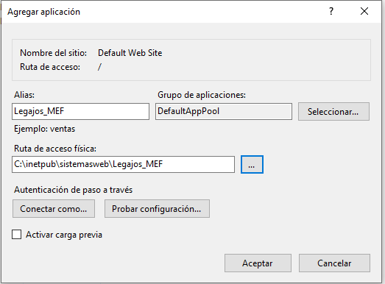

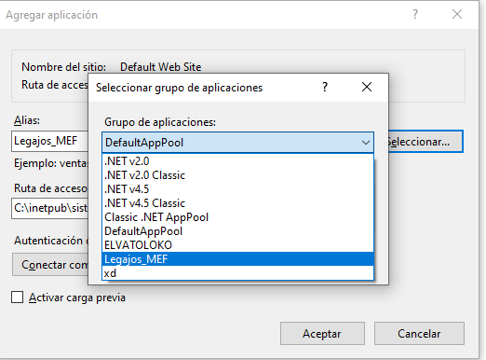

Por último seleccionamos el botón **Aceptar**.

Por último, seleccionamos la aplicación web, dando clic derecho, Administrar aplicación y **Examinar** para visualizar el Sistema de Búsqueda.

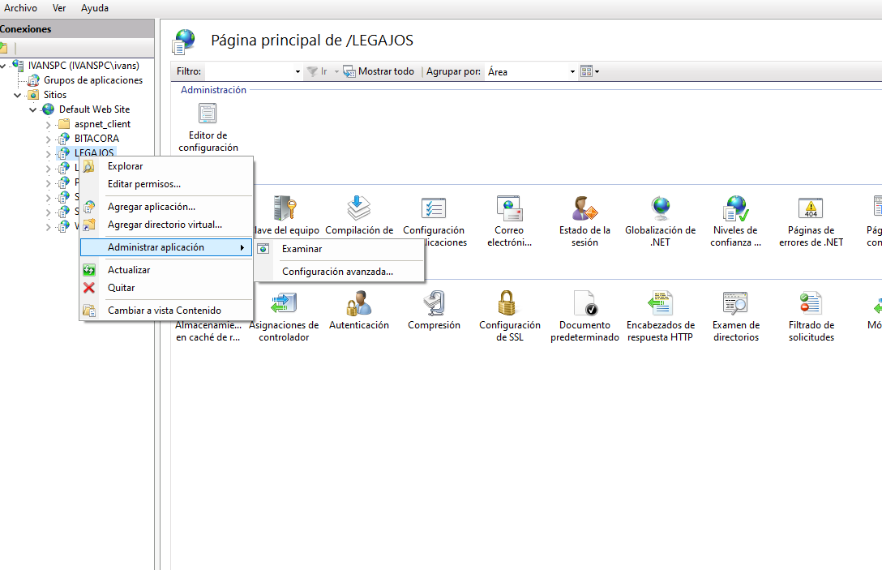

## Configurar webconfig

En la carpeta publicada editar el archivo **webconfig** de la app.

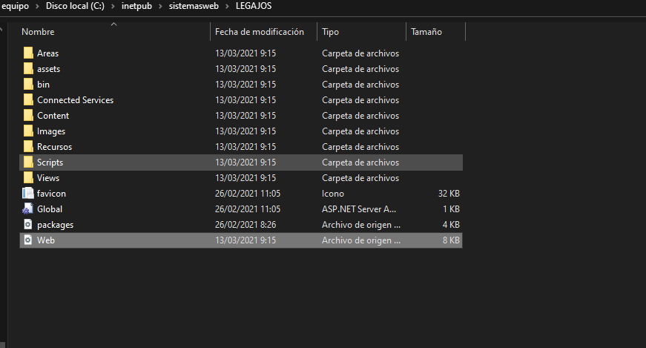

Configurar la ruta del servidor de archivos de la aplicación Bitacora_MEF, ya que Legajos_MEF consume archivos del file server de Bitacora_MEF.

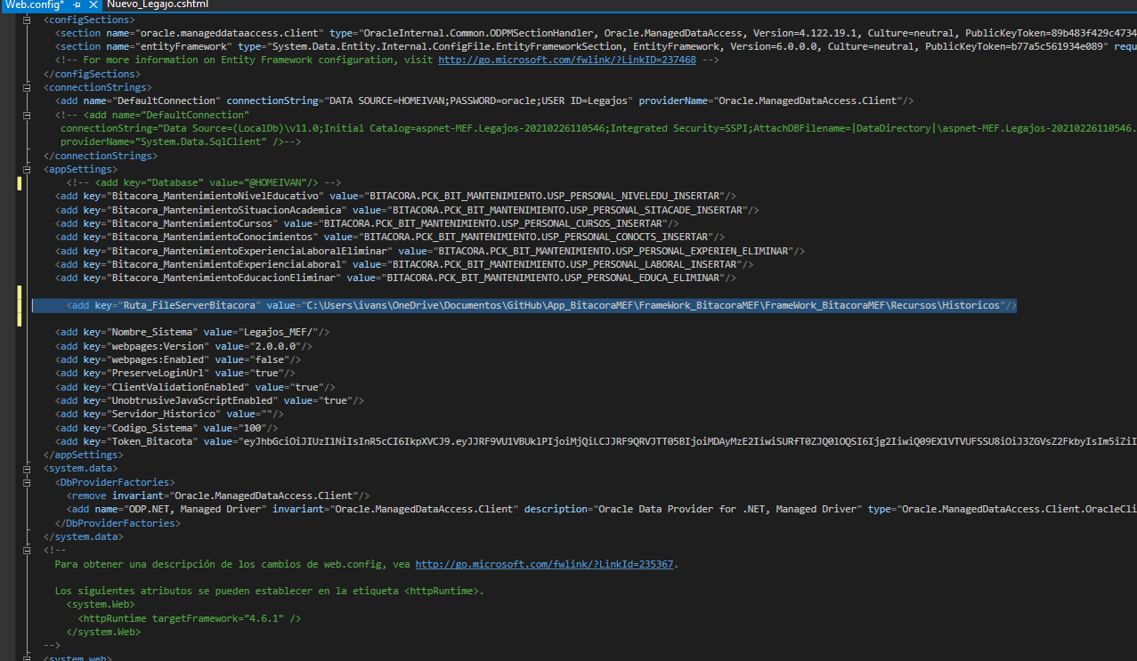

Configurar la conexión a la base de datos en las misma **webconfig.**

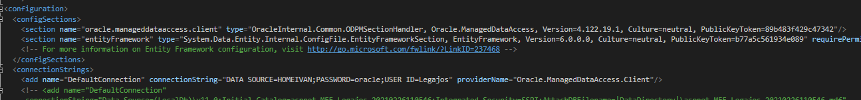

También la ruta del donde se encuentra el tnsname de Oracle, para obtenerlo colocar el siguiente comando en la consola de Windows(CMD) **tnsping Oracle.**

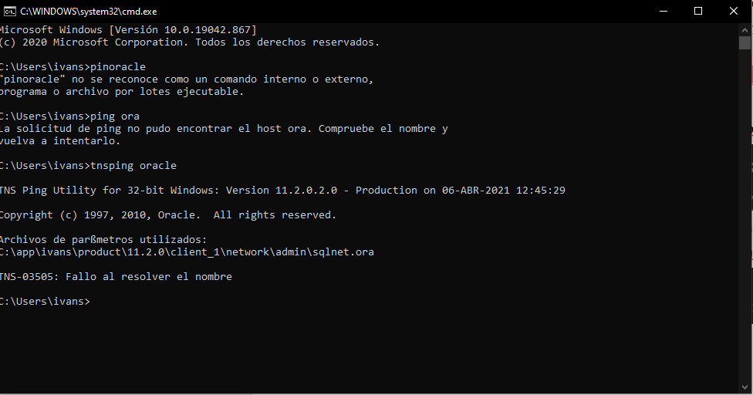

La ruta colocarlo en el **webconfig,** tal como se muestra en la imagen.



Validar el servicio ya que la aplicación consume un servicio para el logeo.

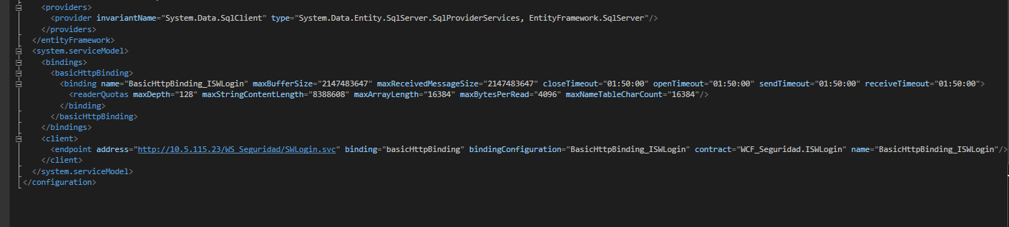

Pantalla principal del Sistema:

